Programma van Eisen
Ontwikkelpartner doorontwikkeling Dynamics
Versie: 1.1 na NvI 1
Vertrouwelijkheidsniveau: | Commercieel Vertrouwelijk

Inhoudsopgave
1 Inleiding 3
1.1 Achtergrond 3
1.2 Projectscope 4
1.3 Opbouw document 4
2 Het belang van de afdeling KLS 5
3 Huidige en gewenste situatie 7
3.1 Huidige situatie 7
3.2 Gewenste situatie 7
4 Scope implementeren Dynamics KLS toepassingen 9
4.1 Inleiding 9
4.2 Capaciteitsvraag 9
4.3 Het proces en rolverdeling 9
4.4 Functionaliteiten 11
4.5 Tijdslijnen 13
5 Aanpak – manier van samenwerken 14
5.1 GVB heeft de volgende visie op Agile ontwikkeling 14
5.2 GVB Architectuur 14
5.3 Intellectueel eigendom, maatwerk en ISV oplossingen 15
6 Doorontwikkeling Dynamics KLS toepassing 16
6.1 Inleiding 16
6.2 Doorontwikkelen KLS toepassing 16
7 Beheer en onderhoud Dynamics KLS toepassing 17
7.1 Inleiding 17
7.2 Beheer en onderhoud Dynamics KLS toepassing 17
7.3 Beheerorganisatie 17
7.4 Monitoring 17
7.5 Beheer in de toekomst 17
8 Eisen en wensen m.b.t. de Opdrachtnemer en het team 19
8.1 Eisen aan de Opdrachtnemer 19
8.2 Eisen aan het team 19
8.3 Competenties binnen team 20
8.4 Eisen aan de personen 21
8.5 Eisen aan het werk 21
9 Privacy en Informatiebeveiliging 22
9.1 Privacy 22
9.2 Informatiebeveiliging 22

Inleiding

Achtergrond

De afdeling Klantenservice (KLS) speelt binnen GVB een grote rol bij onze dienstverlening aan onze reizigers en klanten en daarmee aan de waardering van reizigers en klanten van GVB als geheel. De afdeling KLS heeft in 2017 het Dynamics platform (Dynamics) geïmplementeerd als casemanagement oplossing. Dit systeem wordt binnen de afdeling KLS gebruikt voor het vastleggen van contactmomenten en relatiegegevens. Dynamics is het basissysteem binnen KLS waar andere systemen aan gekoppeld of aanvullend op zijn.

Dynamics is binnen KLS niet de enige applicatie waarmee gewerkt wordt. Om te voorzien in de benodigde functionaliteiten maakt KLS ook gebruik van de volgende applicaties:
- Telefonie en routeringsapplicatie, voor de routering van klantvragen (vanuit de kanalen telefonie en webformulieren) naar de juiste medewerker en voor een kwaliteitsmetingsproces;
- Social Media oplossing, voor het beheren en beantwoorden van klantvragen via Whatsapp, Twitter en Facebook;
- De Kennisbank oplossing, de kennisbron waarin alle kennisartikelen en nieuwsberichten kunnen worden opgezocht;
- Klanttevredenheidstool, voor meting en analyse van de klanttevredenheid;

KLS loopt in de huidige situatie tegen een aantal functionele beperkingen aan in het gebruik van bovenstaande applicaties:
- KLS medewerkers moeten veel schakelen tussen de verschillende applicaties, wat ten koste gaat van de afhandeltijd en kwaliteit dienstverlening.
- KLS medewerkers moeten voor het aanmaken van een case o.a. handmatig conversaties vanuit de Social Media oplossing in Dynamics knippen en plakken omdat de applicaties niet geïntegreerd zijn.
- De telefonie en routerings applicatie voldoet niet: medewerkers worden nog steeds handmatig ingepland op specifieke systemen en kanalen en dat is inefficiënt.
- De Kennisbank oplossing is geen kennisbanktool. Hierdoor is de Kennisbank onhandig in het gebruik (slechte zoekfunctionaliteit, geeft geen suggesties) en erg inefficiënt en onoverzichtelijk in het beheer (door Procesmanagement).
- Het proces voor Klanttevredenheid-uitvragen (KTV) is niet geautomatiseerd en niet gekoppeld met Dynamics. Survey’s worden éénmaal per week via mail verstuurd (i.p.v. direct na het klantcontact).
- Er zijn nu alleen rapportages per applicatie beschikbaar en daarmee is er geen inzicht over de verschillende kanalen heen. Ook de visuele en analyse mogelijkheden zijn beperkt (veel handmatig en via excel)

Voor de ondersteuning van de systemen is het team Kanaal Digitaal verantwoordelijk. Dit team werkt, net als alle andere teams binnen de afdeling ICT, op een Agile (DevOps) manier.

De wens van GVB is om de functionaliteiten van de hierboven genoemde applicaties onder te brengen in Dynamics en Dynamics verder te optimaliseren en door te ontwikkelen. GVB wil daarvoor een ervaren Dynamics implementatie partner contracteren die de benodigde expertise, capaciteit en competenties flexibel kan leveren, onder regie van en in samenwerking met het GVB Agile Team.
Deze aanbesteding betreft het selecteren van een Microsoft Dynamics implementatie partner in de vorm van een DevOps Team voor de optimalisatie, (door)ontwikkeling en beheer & onderhoud van Dynamics. Het DevOps Team ondersteunt het GVB Agile team Kanaal Digitaal bij:
- Doorontwikkelen en optimaliseren van Dynamics;
- Applicatie Lifecycle Management voor de Dynamics oplossing (ook wel Service Beheer en Onderhoud - SBO van Dynamics).

Projectscope
Deze aanbesteding bestaat uit drie onderdelen die samen één geheel vormen.
- Door ontwikkeling en optimalisatie van de huidige Dynamics-omgeving;
- Beheer en onderhoud van Dynamics;
- Doorontwikkeling Dynamics.

Opbouw document
Dit document beschrijft het programma van eisen voor de inzet van het extern in te huren DevOps team dat de (door)ontwikkeling, levering en onderhoud gaat realiseren.

Het document kent de volgende opbouw:

In hoofdstuk 2 wordt beschreven van welk belang de afdeling KLS is in de uitvoering van de strategie van GVB.

Hoofdstuk 3 beschrijft de huidige en gewenste situatie.

Hoofdstuk 4 beschrijft de scope van het project implementeren Dynamics KLS toepassingen.

In hoofdstuk 5 tot en met 9 staan de eisen beschreven mbt:
- Hoofdstuk 5: de aanpak en manier van samenwerken
- Hoofdstuk 6: de doorontwikkeling van de Dynamics klantenservice toepassing
- Hoofdstuk 7: het beheer en onderhoud van de Dynamics klantenservice toepassing
- Hoofdstuk 8: de opdrachtnemer, het team en het werk
- Hoofdstuk 9: privacy en informatiebeveiliging

Het belang van de afdeling KLS
De missie van GVB is dat de reiziger in Groot-Amsterdam kiest voor lopen, fietsen en openbaar vervoer. Dit willen we bereiken door op het gebied van schoon en duurzaam reizen 1 totaaloplossing te bieden. We ontwerpen een netwerk dat in termen van kosten en bereikbaarheid optimaal op de vervoersvraag is afgestemd. We bieden reizen met de bus, metro, tram en veren aan en laten ook zien waar je beter kunt gaan lopen of met de fiets kunt gaan.

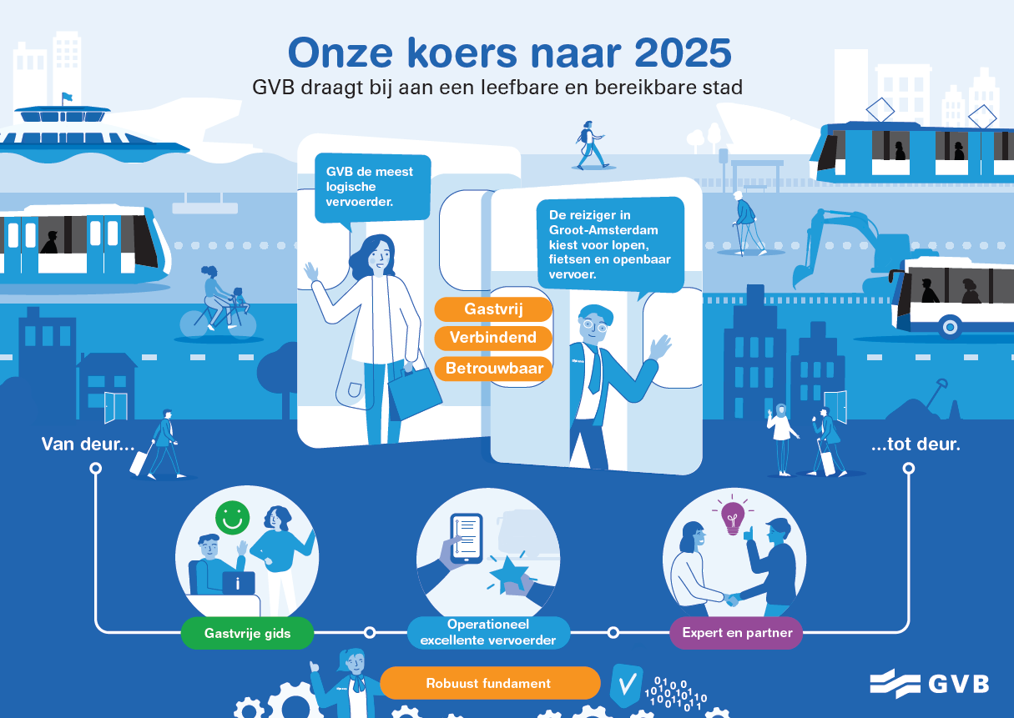
Voor het bereiken van deze missie heeft GVB vier strategische pijlers ontwikkeld:
- Gastvrije gids
- Operationeel excellente vervoerder
- Expert en Partner
- Robuust fundament

De afdeling KLS speelt een belangrijke rol voor de 1e en 4e pijler van de missie van GVB. In de eerste pijler wordt benoemd dat elk contactmoment met ons, of het nu in de voertuigen, aan de telefoon of online is, een plezierig en nuttig contact moet zijn. We denken en handelen vanuit het perspectief van de reiziger. En in de 4e pijler wordt benoemd dat de tevredenheid van medewerkers een belangrijke graadmeter is In deze pijler zit ook hoe we onze organisatie sturen. We willen dit zo wendbaar als mogelijk doen, om goed in te kunnen spelen op veranderingen. Daar hoort ook bij dat we meer op data sturen, maximaal inzetten op de mogelijkheden van digitalisering, beter worden in focus aanbrengen, ketensturing en ons richten op concrete verbeteringen op kwartaalbasis.

De van hieruit gedefinieerde doelen voor deze aanbesteding tonen het belang van dit traject aan voor GVB. Het resultaat van dit traject draagt bij aan missie van GVB.

In de contactmomenten tussen GVB en de reizigers staan de contactmomenten met KLS niet op zichzelf. KLS is onderdeel van een mix aan contactmomenten die de reiziger met GVB heeft. Onderstaande Customer Journey toont aan dat de contactmomenten met KLS door de gehele Customer Journey plaatsvinden en vaak samenhangen met andere contactkanalen van GVB.

Hoewel de scope van dit traject afgebakend is tot het optimaliseren van Dynamics voor KLS blijft het goed om te realiseren dat de contactmomenten die KLS afhandelt dwars door de Customer Journey van de reiziger heenlopen.

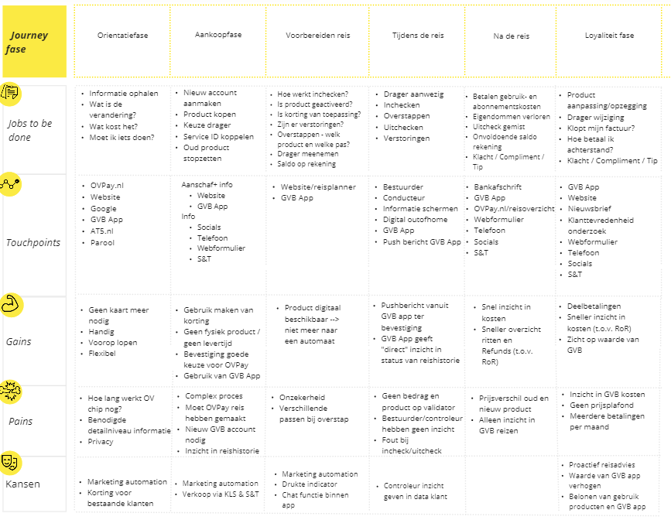
Fig 2.1 Customer Journey Jim, 36 jaar, reist voor zijn werk meerdere keren per week naar Amsterdam en overweegt het GVB product OV Pay Flex abonnement aan te schaffen.

Huidige en gewenste situatie

Huidige situatie

Op dit moment kent KLS vijf contact kanalen, die ieder een eigen proces hebben en via verschillende applicaties afgehandeld worden. Het basis casemanagementproces wordt uitgevoerd via Dynamics.

Kanalen die gebruikt worden door de afdeling KLS:
- Telefonie
- Webformulieren
- WhatsApp
- Facebook
- Twitter

Onderstaande tabel geeft een overzicht van de verdeling van contactmomenten over de verschillende kanalen heen en is een gemiddeld kwartaal in 2022. Ieder kwartaal worden er min of meer gelijke aantallen contactmomenten afgehandeld.

Aanbod | Maand 1 | Maand 2 | Maand 3
Webformulieren | 2870 | 2639 | 3065
Telefoon | 4724 | 5307 | 4978
Social Media | 3412 | 3540 | 3928

Om tot een juiste afhandeling van het contactmoment te komen maakt de KLS medewerker gebruik van verschillende bron applicaties. Enerzijds om relatie- en reisgegevens op te zoeken, anderzijds om het contactmoment inhoudelijk te kunnen afhandelen.

Applicaties waar KLS gegevens in kan opzoeken of aanpassen zijn applicaties met o.a. de volgende gegevens:
- Financiële gegevens
- Reisgegevens
- GVB website
- Uitcheckgemist.nl
- Ilost (gevonden voorwerpen)
- OVchipkaart.nl

Eén applicatie verdient een nadere toelichting, dit is de kennisbank oplossing. GVB maakt sinds enkele jaren gebruik van deze applicatie voor het vastleggen van KLS artikelen. Sinds de start van deze kennisbank groeit het aantal te gebruiken artikelen gestaag en loopt de applicatie tegen zijn beperkingen aan qua beheer en gebruikersgemak, in eerste instantie ook omdat de applicatie geen speciale Kennisbankapplicatie is.

Dynamics heeft geen enkele (technische) integratie met applicaties waarin bovenstaande gegevens en processen in vastgelegd zijn en is operationeel sinds 2017. Zie voor uitgebreide toelichting op de functionele inrichting van de huidige Dynamics oplossing Annex A: Functionele omschrijving Dynamics voor KLS. Deze annex is uitsluitend beschikbaar na rechtsgeldige ondertekening van de geheimhoudingsverklaring aanbesteding (Bijlage 10).

Gewenste situatie

GVB heeft de volgende doelstellingen voor het project gedefinieerd:
- Besparen kosten: Door effectieve processen en beheersbare applicaties;
- Verhogen medewerker tevredenheid: Door kwalitatieve en effectieve uitvoering van operationele en beheer processen;
- Verhogen reizigerstevredenheid: Door verhogen kwaliteit contactmomenten en kanaal mogelijkheden.

GVB wil maximaal synergie voordeel behalen uit het Dynamics platform. Dit zal zowel het beheer als door-ontwikkeling ten goede moeten komen.

Om dit te bereiken wil GVB het volgende implementeren in Dynamics:
- Efficiënt en kwalitatief service proces;
  - Implementeren telefonie in Dynamics
  - Implementeren werkverdeling/routering in Dynamics
  - Implementeren Social media kanalen in Dynamics
  - Verbeteren casemanagementproces in Dynamics
  - Verbeteren rapportage- en analysemogelijkheden in Dynamics
  - Inrichten kennisbank in Dynamics
- Verhogen waarde contactmomenten.
  - Implementeren KTV proces in Dynamics
  - Implementeren kwaliteitsmetingen proces in Dynamics
  - Live Chat kanaal implementeren

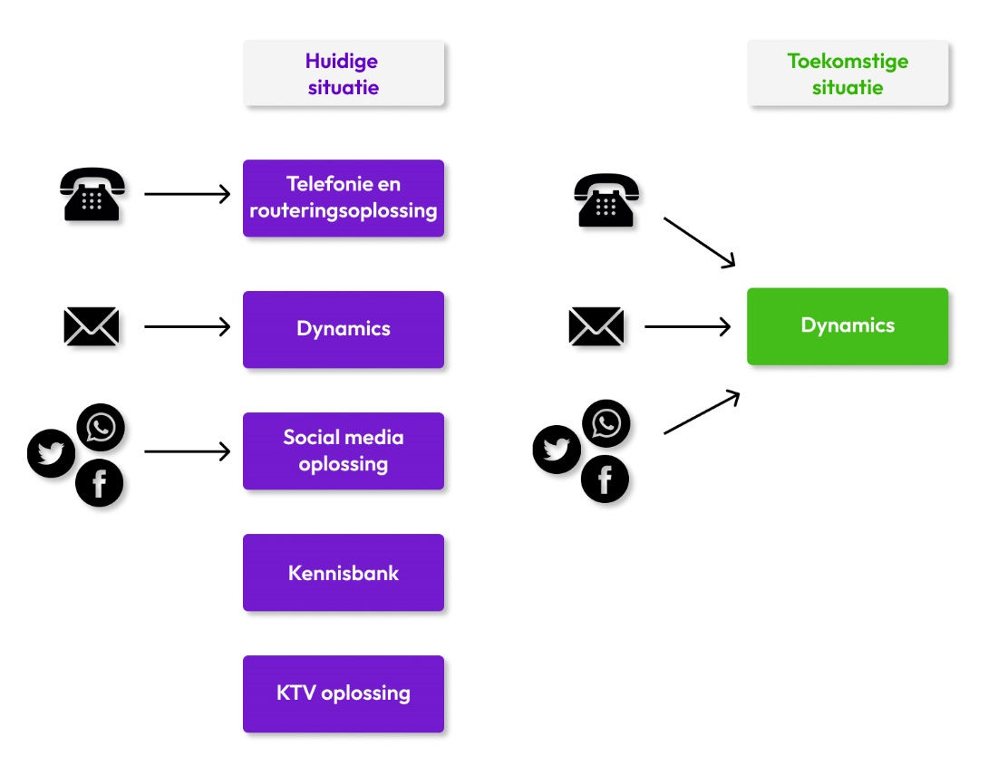
Fig 3.2 overzicht huidige en gewenste situatie op applicatieniveau

E.01 | Leverancier begrijpt en onderschrijft de gewenste situatie van GVB (inclusief huidige inrichting Dynamics) | Eis

Scope implementeren Dynamics KLS toepassingen

Inleiding

Voorafgaand aan deze aanbesteding is er een marktconsultatie geweest en heeft er een interne analyse plaatsgevonden om tot de doelstellingen en scope voor dit project te komen. Ten tijde van de aanbestedingsfase zal GVB verschillende processen die binnen de scope van dit traject vallen uitwerken, en hiervoor optimalisaties bepalen en user story’s opstellen. Dit om te zorgen dat we met de opdrachtnemer voortvarend aan de slag kunnen met plannen en implementeren van de Dynamics functionaliteiten.

Capaciteitsvraag
Het in te huren DevOps ontwikkelteam ondersteunt het GVB Agile team Kanaal Digitaal bij;
- Optimalisatie van Microsoft Dynamics, met een capaciteitsverwachting van 2 fte in 2024;
- Applicatie Lifecycle Management Microsoft Dynamics (ook wel ALM voor service, beheer en onderhoud en de (door)ontwikkeling van Microsoft Dynamics), met een capaciteitsverwachting van 0,5 fte tot maximaal 3 fte per jaar. Dit speelt pas vanaf het moment van afronding optimalisatie eind 2024 tot initieel 2026.
De grootte en samenstelling van het uitgevraagde team zal over de tijd variëren, waarbij de mate van doorontwikkeling van Dynamics en de ontwikkelingen binnen Commercie en Klantenservice bepalend zijn. Het in te huren DevOps team zal Kanaal Digitaal gedurende de gehele looptijd van het contract zowel bij optimalisatie als bij ALM ondersteunen.

Optioneel leveren van capaciteit voor Marketing Automation (MA)
Deze optie omvat:
- Eenmalige inrichting en implementatie MA, met een capaciteitsverwachting van 1,5 fte;
- Applicatie Lifecycle Management Marketing Automation (service, beheer, onderhoud en (door)ontwikkeling van Dynamics Marketing Automation module), met een capaciteitsverwachting van 0,5 fte per jaar. Dit speelt vanaf het moment van afronding van de implementatie van MA tot initieel 2026.

E.02 | GVB geeft via email aan de capaciteit op te willen schalen, waarbij de opdrachtnemer uiterlijk 2 weken na deze email geschikte kandidaten voorstelt, die vervolgens uiterlijk binnen vier weken kunnen starten. | Eis

Het proces en rolverdeling
De opdracht zal Agile uitgevoerd worden inclusief het opstellen, refinen en plannen van user story’s. Voorafgaand aan de eerste sprint zal er gestart worden met een Sprint 0. Deze fase is bedoeld om gezamenlijk tot een gevulde en gerefinde backlog te komen. Opdrachtnemer zal hier een actieve rol in spelen om GVB te ondersteunen in het refinen en uitwerken van deze user story’s en het aanvullen van de backlog.

Tijdens deze sprint 0 zullen er MVP's bepaald worden en kan er een globale sprintplanning worden gemaakt inclusief bijbehorende increments. Hier zal de Product Owner (PO) van GVB een actieve rol in spelen. De PO is uiteindelijk verantwoordelijk voor de backlog, volgorde en prioriteiten binnen het team.

De opdrachtnemer levert een DevOps team ten behoeve van het uitvoeren van de Increments. Het zou kunnen dat er per increment specifieke competenties benodigd zijn vanuit het DevOps team, daardoor kan de formatie van het DevOps team gedurende de looptijd van het project wijzigen. Dit gebeurt altijd in goed overleg met de PO. De opdrachtnemer zorgt zelf voor goede kennisoverdracht tussen teamleden van het DevOps team.

Bij het kiezen van een opdrachtnemer is de mate waarin zij continu kunnen blijven leveren van belang. Het is van belang dat GVB bij de opdrachtnemer kan rekenen op continuïteit in het bieden van de benodigde expertise. Natuurlijk verloop door medewerkers van de gekozen opdrachtnemer is onvermijdelijk, maar het is van belang dat de opdrachtnemer hier adequaat op inspeelt door tijdig een vervanger te kunnen bieden, zaken goed te documenteren en kennisoverdracht te borgen. Het is niet wenselijk dat de GVB delivery lijdt onder mogelijk grote schommelingen in de samenstelling van het team door de gekozen opdrachtnemer.
Het DevOps team werkt onder regie van de GVB PO en in samenwerking met het GVB Agile team. In dit GVB Agile team zijn de volgende rollen vertegenwoordigd: Product owner, Business Analist, Applicatiespecialist, Solution Architect, Scrummaster, Business Owner(s) en eindgebruikers. Het is de verantwoordelijkheid van de Opdrachtnemer om alle overige benodigde expertises in te vullen.

Na het bepalen van de MVP's committeert opdrachtnemer zich aan de MVP's. De increments komen in zogeheten co-creatie tot stand waarbij nadrukkelijk verwacht wordt dat de opdrachtnemer haar expertise inbrengt tijdens het gehele traject. GVB voorziet op hoofdlijnen de volgende rolverdeling tussen GVB en de opdrachtnemer:
GVB PO en stakeholders:
- Verantwoordelijk voor roadmap;
- Verantwoordelijk voor Backlog;
- Opstellen en refinement userstories (requirements en business rules);
- Verantwoordelijk voor bepaling MVP;
- Testscenario's en functionele acceptatie test;
- Changemanagement en communicatie;
- Aansturen externe partijen en GVB stakeholders;
Opdrachtnemer:
- Opstellen en refinement userstories (t.b.v. oplossingsrichting);
- Verantwoordelijk voor bepalen oplossingsrichting;
- Inhoudelijk ondersteunen bij aansturen externe partijen;
- Verantwoordelijk voor sprintbacklog;
- Opleveren user stories en product incrementen;
- Unit- en regressie testen;
- Deployment;
- Documentatie / gebruikershandleiding;
Gezamenlijke verantwoordelijkheid;
- Werken volgens samen opgestelde Definition of Ready en Definition of Done
- Training aan key-users en eindgebruikers

E.03 | Opdrachtnemer begrijpt en onderschrijft bovenstaand proces en rolverdeling. | Eis
E.04 | Opdrachtnemer begrijpt en onderschrijft hetgeen beschreven m.b.t. MVP en het proces inclusief sprint 0. | Eis
E.05 | Opdrachtnemer committeert zich aan de interne kennisoverdracht t.b.v. het functioneren van het DevOps team. | Eis

Functionaliteiten

GVB voorziet in dit project de onderstaande functionaliteiten te willen implementeren binnen Dynamics.

Implementeren telefonie in Dynamics middels Dynamics Voice
GVB gebruikt op dit moment een aparte applicatie voor het routeren van telefonische en webformulier contactmomenten van het KLS telefoonnummer. Het routeren van contactmomenten tussen deze twee kanalen verloopt verre van efficiënt, de rapportage mogelijkheden zijn beperkt en moeten er op sommige punten in het proces werkzaamheden dubbel uitgevoerd worden.
Daarom heeft GVB de wens om deze applicatie binnen dit project uit te faseren. Waarbij het doel is om alle huidige functies onder te brengen in Dynamics. Te weten:
- Ontvangen telefoongesprek;
- Ontvangen webformulier;
- Interactive Voice Response (IVR);
- Klantherkenning;
- Unified routering naar medewerkers;
- Telefoongesprek opslaan en 30 dagen bewaren;
- Contactmoment afsluiten.
Implementeren Social media kanalen in Dynamics
GVB gebruikt op dit moment een aparte applicatie voor het ontvangen en afhandelen van contactomenten via Whatsapp, Twitter en Facebook. Deze applicatie is niet geïntegreerd met het casemanagement proces in Dynamics. Dit betekent dat het routeringsproces in twee verschillende applicaties plaatsvindt (zowel in de telefonie oplossing als in de social media oplossing). Dit heeft tot gevolg dat medewerkers niet gemakkelijk kunnen schakelen tussen het afhandelen van contactmomenten over de verschillende kanalen heen.
Daarnaast heeft iedere applicatie zijn eigen definities en rapportages waardoor KLS niet eenvoudig inzicht heeft in resultaten, kengetallen en stuurinformatie over de verschillende contactkanalen heen.
Belangrijke functies voor het implementeren van de contactmomenten via de sociale kanalen in Dynamics zijn o.a.:
- WhatsApp, Facebook (FB), Twitter bericht ontvangen en beantwoorden;
- Bericht tonen in workstreams;
- Social listening en afhandeling van open berichten op FB en Twitter;
- Berichten vastleggen voor 18 maanden + automatisch verwijderen;
- Afhandeltijd berekenen per afhandelkanaal (rekening houden met feestdagen, werkdagen, tijden, etc.);
- Automatische antwoord berichten;
- Tags toevoegen aan een bericht (middels onderwerpen structuur);
- Notities en bijlagen kunnen toevoegen;
- WhatsApp spraakberichten beluisteren;
- Bericht voltooien (afsluiten);
- Bericht kunnen markeren als spam;
- Standaard tekstfragmenten toevoegen (makkelijk templates kunnen wijzigen);

Implementeren werkverdeling/routering in Dynamics
De huidige Dynamics oplossing maakt gebruik van de Customer Service app. GVB wil (maar zal ook moeten) overstappen naar de Customer Service Workspace app. Deze app zal voor GVB geconfigureerd moeten worden en daarnaast zal de werkverdeling/ routering functionaliteit geïmplementeerd moeten worden zodat de contactmomenten die via bovenstaande kanalen in Dynamics binnenkomen efficiënt gerouteerd kunnen worden naar de relevante medewerker.

Verbeteren casemanagementproces in Dynamics
Binnen de Customer Service Workspace app zitten functionaliteiten waardoor de medewerker efficiënter kan werken. Denk hierbij aan macro's en agent scripts. Hiermee wil GVB gaan experimenteren om tot een efficiëntere procesuitvoering te komen. Daarnaast is het huidige casemanagement proces op een aantal punten inefficiënt ingericht. Dit proces willen we optimaliseren en, waar mogelijk, verder automatiseren. Daarnaast zullen ook de geldende afhandeltijden voor de verschillende contactkanalen ingericht moeten worden.

Verbeteren rapportage mogelijkheden in Dynamics
De huidige rapportages bestaan uit week, maand en kwartaalrapportages met als doel om inzicht te geven in de operationele resultaten over een afgelopen periode.
Voorbeelden van gebruikte rapportages zijn:
- Aantal aanbod en verwerkte contactmomenten, per periode (uitgesplitst naar kanaal);
- Aantal ontvangen telefoongesprekken per status, per periode (abondoned, handled, Offered);
- Inzicht in IVR keuzes en gevolgen lost calls;
- Gemiddelde tijd per fase van sessie (bijvoorbeeld gemiddelde nabewerktijd per agent per week);
- Productiviteit per medewerker per periode (over de verschillende kanalen heen);
- Status openstaande/verwerkte contactmomenten per SLA per periode;
- Aantal openstaande contactmomenten met SLA afloopdatum;
- Aantal klachten en vragen per onderwerp en bedrijfsonderdeel ten behoeve van klachtmanagement en continious improvement.
Binnen dit project willen we de Customer Service Insights dashboards implementeren om daarmee bovenstaande rapportages te vervangen en inzichten per contactkanaal en over de verschillende kanalen heen te genereren. Op basis van de ervaringen met deze dashboards kunnen er eventueel nog aanvullende dashboards nodig zijn.

Inrichten Kennisbank in Dynamics
De kennisbank artikelen zitten op dit moment in een stand alone applicatie en worden dagelijks gebruikt door de KLS medewerkers. Het aantal artikelen groeit gestaagd (nu ca 800 actieve artikelen). Daarmee loopt deze applicatie tegen de grens aan qua beheer en inzichtelijkheid. Daarnaast zijn ook de zoekmogelijkheden beperkt waardoor artikelen niet altijd even makkelijk gevonden worden.
Vanuit de wens om het casemanagement proces te optimaliseren is er een nadrukkelijke wens ontstaat om de knowledge base van Dynamics te gaan gebruiken voor deze functionaliteit.

Implementeren Klanttevredenheid (KTV) proces in Dynamics
Het huidige KTV proces wordt uitgevoerd via een KTV applicatie, dit is een stand alone applicatie waarin wekelijks handmatig e-mailadressen geïmporteerd worden waarnaar een KTV verstuurd wordt. GVB wil graag de KTV's direct versturen na afloop van het klantcontact, reminders kunnen sturen indien er geen reactie is gekomen en opvolging kunnen geven aan de binnengekomen response. Door dit proces in Dynamics Customer Voice onder te brengen kan dit klanttevredenheidsproces aangesloten worden op het casemanagement proces en kunnen de klanttevredenheidsverzoeken en responses gekoppeld worden aan de betreffende relatie, aanvraag en afhandelaar in Dynamics.
Implementeren kwaliteitsmetingen proces binnen Dynamics
De afdeling KLS hecht veel belang aan het uitvoeren van kwaliteitsmetingen op uitgevoerde contactmomenten. Kwaliteitsmetingen worden uitgevoerd door specifieke medewerkers en worden uitgevoerd middels een scorecard die gekoppeld is aan een betreffende contactmoment. Voor dit proces zijn de volgende functies van belang:
- Scorecard vragen kunnen koppelen aan categorieën, zodat er ook op categorieën (bijvoorbeeld verbinding, empathie, oplossing bepalen) inzicht gegeven kan worden;
- Resultaten van scorecards kunnen filteren en vergelijken op: categorie, kanaal, medewerker;
- Op resultaten van scorecards kunnen doordrillen naar onderliggende vragen;
- Scorecard kunnen koppelen aan contactmoment;
- Scorecards moeten of een efficiënte manier aangepast kunnen worden door een beheerder;
- Inzicht in scores per medewerker/vraag.

Live Chat kanaal implementeren
Chat is een kanaal dat nu nog niet gebruikt wordt door GVB. Tijdens dit project wil GVB de Chat widget implementeren op specifieke plekken op GVB website en activeren op specifieke momenten binnen kantooruren van KLS om zodoende te kunnen experimenteren met dit kanaal. Hieruit wil GVB leren wat het live chat kanaal voor gevolgen heeft voor de contactkanaal verdeling en tevredenheid hierover bij de gebruikers (zowel GVB medewerkers als klanten).
E.06 | Opdrachtnemer begrijpt en onderschrijft hetgeen beschreven m.b.t. bovenstaande functionaliteiten en beschikt over de competenties en ervaring om bovenstaande te kunnen implementeren. | Eis

Tijdslijnen

Afhankelijk van de uitkomsten van eerder genoemde sprint 0 wordt verwacht dat een groot deel van bovenstaande functionaliteiten binnen 4 kwartalen geïmplementeerd kunnen worden. Waarbij GVB er vanuit gaat dat de gewenste functionaliteiten ondergebracht worden in increments die per increment opgeleverd worden. Door voortschrijdend inzicht of nieuwe wensen kunnen er veranderingen in de sprintplanning of backlog komen. De GVB Product Owner zal hier leidend in zijn en gezamenlijk met opdrachtnemer zorgdragen voor de haalbaarheid van de sprintplanning en inhoud van de increments.

E.07 | Opdrachtnemer is in staat een plan van aanpak met globale doorlooptijdsinschatting en bijbehorende increments aan te leveren. | Eis

Aanpak – manier van samenwerken

GVB heeft de volgende visie op Agile ontwikkeling

Er is een afweging en keuze gemaakt over de ontwikkel- en implementatie methode voor deze aanbesteding. Hierbij is gekeken naar het type aanbesteed werk i.r.t. de gewenste flexibiliteit in de ontwikkeling van de functionaliteiten en is een visie op Agile ontwikkeling geformuleerd.

Waarom geen waterval
- Er is een groot beheer- en door ontwikkelings-component;
- Risicovol, omdat het geen kerncompetentie van GVB is om detail-specificaties op te stellen;
- Planning is ook risicovol, doordat specificatiefase ook daadwerkelijk moet worden aanbesteed en daarna nog de bouw moet worden gerealiseerd is de totale doorlooptijd langer en komt de introductie datum onder druk;
- Weinig flexibiliteit gedurende bouw, tenzij (dure) wijzigingen.

Waarom wel Agile ontwikkeling
- Flexibiliteit in ontwikkeling (mee kunnen bewegen met aanvullende/gewijzigde eisen en wensen)
- Opbreken van ontwikkeling in kleine stukken, betere inschatting / opvolging van benodigde hoeveelheid tijd
- Kortere time-to-market (snel tot een MVP komen)
- In stapjes naar een bepaalde richting, waar tussenresultaten door gebruikers gedurende ontwikkelingstraject kunnen worden getest (na elke sprint)
- Uitvoering onder regie van PO GVB
- Teams bij GVB werken al enige tijd Agile met goede resultaten

Door onderverdeling in sprints is vooraf goed te bepalen wat de toegevoegde waarde is voor GVB inclusief de daarbij bijhorende kosten. Samenvattend past de ontwikkeling Dynamics via de Agile methodiek onder aansturing van een GVB PO het beste.

E.08 | Opdrachtnemer committeert zich aan de visie op de Agile aanpak. | Eis

GVB Architectuur

GVB kent de volgende architectuur principes:

- GVB voldoet aan wet- en regelgeving en kwaliteitscriteria;
- Besluitvorming op basis van waarde en kosten;
- Security-by-design en privacy-by-design;
- Data is een kritieke asset van GVB;
- Data staat centraal, de afnemer is in control;.
- Elk gegeven heeft één enkele bron;
- Hergebruik boven koop boven maatwerk;
- Standaardisatie tenzij
- Ontkoppel: ontwerp voor verandering;
- GVB gebruikt het Hybrid Integration Platform (HIP) voor alle data-uitwisseling;
- Cloud first;
- Begin klein.

Bij het implementeren van de gewenste functionaliteiten en bepalen van gewenste oplossingen zullen GVB architectuur principes leidend zijn. Ook op het implementeren van Dynamics Voice zijn de architectuur principes van toepassing. Met het implementeren van Dynamics Voice wil GVB een oplossing die past binnen de huidige Azure opzet en architectuur, en waarbij, indien mogelijk, gebruik wordt gemaakt van standaard componenten van Azure. Het GVB heeft een in-house integratie team, die beheerde integraties bouwen. Deze integratiecapaciteit heet binnen GVB HIP, Hybride Integratie Platform. In het verder document zal de term HIP dan ook gebruikt worden.

E.9 | Opdrachtnemer committeert zich aan de GVB architectuur principes. | Eis

Intellectueel eigendom, maatwerk en ISV oplossingen

GVB is eigenaar van alle voor GVB ontwikkelde maatwerkcomponenten die binnen Dynamics worden geïmplementeerd. Dit geldt niet alleen voor eventuele componenten uit de bestaande oplossing maar ook voor alle uit deze aanbesteding voortgekomen producten en functionaliteiten. Hierbij dient wel aangemerkt te worden dat maatwerk componenten volgens GVB architectuur principes waar mogelijk vermeden moeten worden.

Daarnaast staat GVB ook kritisch tegenover ISV (Independent Software Vendor) componenten van de opdrachtnemer. Deze mogen alleen ingezet worden na schriftelijke goedkeuring van de PO.

E.10 | Opdrachtnemer begrijpt en committeert zich aan de GVB richtlijnen op maatwerk en ISV oplossingen. | Eis

Doorontwikkeling Dynamics KLS toepassing

Inleiding

Er is veel ontwikkeling op het gebied van klantenservice, contactkanalen en contactafhandeling en als GVB zullen we hierop in willen blijven spelen. Hierdoor zal er altijd doorontwikkeling op het gebied van afhandelen van contactmomenten via kanalen plaats vinden. GVB verwacht dat na de oplevering van bovenstaande scope (zie hoofdstuk 4) het Dynamics platform verder doorontwikkeld zal worden volgens eenzelfde aanpak als voor de scope van hoofdstuk vier is gebruikt.

Doorontwikkelen KLS toepassing
Na de implementatie van de scope zoals voorzien in hoofdstuk vier zal (een deel) van het DevOps team betrokken blijven bij GVB om in samenwerking met het GVB Agile Team en onder aansturing van GVB PO, nieuwe userstories op te stellen, increments te bepalen en te implementeren.

De volgende functionaliteiten verwachten wij de komende jaren te ontwikkelen:
- Implementeren chatbot;
- Uitbreiden functionaliteiten IVR;
- Ontsluiten klantgegevens uit andere GVB bronsystemen;
Deze lijst is een momentopname en zal uitgebreid en/of aangepast worden naargelang wensen, eisen en inzichten veranderen.
Het is van belang van het DevOps team flexibel op- en afgeschaald kunnen worden op basis van de functionaliteiten die geïmplementeerd gaan worden (zie ook hoofdstuk 4, paragraaf 4.2). De te implementeren increments worden bepaald op basis van de door de PO opgestelde roadmap.

E.11 | Opdrachtnemer committeert zijn aan de manier van werken die GVB hier voorschrijft. | Eis

Beheer en onderhoud Dynamics KLS toepassing

Inleiding
Het beheer van de Dynamics KLS toepassing, bijbehorende services en Azure componenten voor zover van belang, is onderdeel van de uitgevraagde werkzaamheden en zal ook meewegen in de beoordeling.

Beheer en onderhoud Dynamics KLS toepassing
In Annex A (opvraagbaar na tekenen geheimhouding) staat uitgebreide documentatie van de huidige inrichting (moment van publicatie) van Dynamics voor KLS.
Het beheer en onderhoud van deze Dynamics oplossing (inclusief de functionaliteiten die toegevoegd worden binnen dit traject) bestaat uit:
- Uitvoeren van periodieke updates op Dynamics;
- Monitoren functionaliteiten werking applicatie en eventuele integraties;
- Koppelpunten met eventuele HIP Integraties up to date houden;
- Up to date houden eventuele Azure componenten;
- Uitvoeren verbeteringen/aanpassingen.

Beheerorganisatie

Het 1e lijn beheer voor het registreren, analyseren en routeren van de calls is ingericht door GVB. 2e lijns-applicatiebeheer wordt uitgevoerd door het GVB Agile team, met ondersteuning van het Opdrachtnemer DevOps team dat ook de doorontwikkeling uitvoert. 2e lijns applicatiebeheer is gericht op het in stand houden van de werking van applicaties. Hieronder valt o.a. incident beheer, beschikbaarheidsbeheer, configuratie beheer en continuïteitsbeheer. Binnen het project zullen we definitie en procesafspraken maken over de beheerwerkzaamheden en hoe we dit binnen het Agile team en DevOps team zullen uitvoeren. Dit zal, net als bij de doorontwikkeling werkzaamheden, onder regie van de PO uitgevoerd worden.

E.12 | Opdrachtnemer committeert zich aan het samen invulling geven aan het beheer en onderhoud proces en bijbehorende verantwoordelijkheden en taakverdeling. | Eis

Monitoring
Voor toegevoegde functionaliteiten moet monitoring ingericht worden door het DevOps team. Zodat de 1e en 2e lijns beheerorganisatie op een efficiënte manier haar processen kan monitoren.

Beheer in de toekomst
GVB wil de mogelijkheid hebben om binnen nu en 3 jaar het gehele 2e lijns beheer (inclusief monitoring) bij Opdrachtnemer onder te brengen. Dit zal in het begin zeker nog niet het geval zijn maar moet te allen tijde bespreekbaar zijn.
Dynamics is een bedrijf kritische applicatie voor KLS waarvan de openingstijden van maandag tot en met zaterdag van 8.00 tot 19.00 uur zijn.
Om deze mogelijke rol in te kunnen vullen moet de Opdrachtnemer over een beheerorganisatie beschikken die niet alleen tijdens kantooruren maar ook daarbuiten, binnen een Service Level Agreement (SLA), onderstaande respons en oplostijden kan garanderen. Dit doormiddel van een ticketsysteem die het mogelijk maakt issues te tracken en historie te kunnen bekijken.
Prioriteit (Binnen werktijden)
Top (P1) | Binnen 1 uur een inhoudelijke respons.  Binnen 2 uren dient functieherstel plaats te vinden. Binnen 1 werkdag dient een oplossing of tijdelijke workaround beschikbaar te zijn.
Hoog (P2) | Binnen 2 (werk)uren een inhoudelijke respons.  Binnen 1 werkdag dient een oplossing of tijdelijke workaround beschikbaar te zijn.
Normaal (P3) | Binnen 1 (werk)dag een inhoudelijke respons.  Binnen 2 werkdagen dient een oplossing of tijdelijke workaround beschikbaar te zijn.
Laag (P4) | Incidenten dienen binnen 1 werkweek te worden opgelost.

Prioriteit | Beschrijving
Top | Volledige bedrijfsprocessen liggen stil of zijn onderbroken, een groot aantal gebruikers kan geen gebruikmaken van het systeem.
Hoog | Primaire bedrijfsproces wordt nadelig beïnvloed, een beperkt aantal gebruikers kan niet of minder gebruikmaken van het systeem door een (ver-) storing.
Normaal | Geen grote reductie in de primaire bedrijfsprocessen, en er is geen kritieke situatie, een beperkt aantal gebruikers ondervindt gereduceerde functionaliteit.
Laag | Normale aanvraag voor informatie of uitbreiding. Geen impact op de primaire bedrijfsprocessen.

E.13 | Opdrachtnemer beschikt over een beheerorganisatie die desgewenst 2e lijn beheer kan overnemen. | Eis

Eisen en wensen m.b.t. de Opdrachtnemer en het team
Terminologie:
- Waar hieronder van ‘Opdrachtnemer’ wordt gesproken, wordt de leverancier van het DevOps team bedoeld.
- Waar hieronder van ‘het team’ wordt gesproken, is telkens uitsluitend de inzet van het door de Opdrachtnemer geleverde DevOps team binnen het totale Agile team bedoeld, tenzij anders aangegeven.

Eisen aan de Opdrachtnemer
Het vanuit deze aanbesteding te leveren team levert een essentiële bijdrage aan de Agile teams die betrokken zijn bij de klantenservice activiteiten van GVB, waaronder maar niet beperkt tot het team Kanaal Digitaal van GVB. Dit aspect, gekoppeld aan het grote belang van dit traject, maakt dat GVB nadrukkelijk op zoek is naar een Opdrachtnemer die in partnerschap opereert.

Onder partnerschap verstaat GVB onder andere:

- Open communiceren: zowel met het team Kanaal Digitaal, maar ook met andere teams, projecten en andere stakeholders, het team zoekt actief verbinding
- Transparant opereren: team activiteiten zijn (met name gebruik makend van Agile methodieken en tooling) te allen tijde inzichtelijk
- Eigenaarschap: het team voelt zich verantwoordelijk voor alle aspecten van de te leveren dienst én ze zich in om de te leveren dienst blijvend aan te sluiten op door andere teams ondersteunde diensten. Dus geen over-de-schutting, maar samen realiseren en borgen samenwerking na in beheer name / in gebruik name.
- Personele stabiliteit: hoewel GVB zich realiseren dat de Opdrachtnemer nooit kan garanderen dat teamleden gedurende de gehele contractperiode deel uit blijven maken van het team, hecht GVB wél aan een hoge mate van stabiliteit van de bezetting van het team. Dit bevordert de samenwerking en daarmee de effectiviteit van het team en de kwaliteit van de door het team geleverde diensten.

Hierbij is het duidelijk voor GVB dat partnerschap wederkerig is.

E.14 | Opdrachtnemer zal zich als partner opstellen. | Eis
E.15 | Opdrachtnemer zal open communiceren. | Eis
E.16 | Opdrachtnemer zal transparant opereren. | Eis
E.17 | Opdrachtnemer zal eigenaarschap nemen. | Eis
E.18 | Opdrachtnemer zal personele stabiliteit borgen. | Eis

Eisen aan het team
De volgende eisen gelden voor de opbouw van het team:

E.19 | Opdrachtnemer zal een team leveren dat in staat is de software (door)ontwikkeling, onderhoud en beheer te realiseren. | Eis
E.20 | Het team werkt Agile volgens de DevOps methode. Als zodanig is het dus ook medeverantwoordelijk voor het beheer van de operationele Dynamics applicatie. | Eis
E.21 | Het team dekt alle benodigde expertises af en kan zelfstandig onder, en in samenwerking met, de Product Owner, Solution Architect en eventueel analisten van GVB het gevraagde (door)ontwikkelen en beheren. | Eis
E.22 | Opdrachtnemer kan de capaciteit van het team(s) flexibel op- dan wel afschalen als er meer resp. minder werk is. De opschaling moet binnen 4 weken zijn beslag krijgen na aanvraag van opdrachtgever en afschaling wordt ook 4 weken van te voren aangekondigd door de PO van GVB. | Eis
E.23 | Capaciteit en de skills en competenties van het team zijn geborgd gedurende de uitvoering van de opdracht. Denk hierbij aan zaken als vervanging bij verloop, ziekte etc. | Eis
E.24 | Het is toegestaan om het team te laten bestaan uit een mix van senior en junior medewerkers mits ten alle tijden er een senior aanwezig is. | Eis
E.25 | Het team zal minimaal één dag per week werken op de locatie van GVB (Arlandaweg 106 in Amsterdam). Overleg met andere teams van GVB zal met name op kantoor van GVB plaatsvinden of online als dat mogelijk is. | Eis
E.26 | Opdrachtnemer komt met een voorstel over de gewenste aanwezige infrastructuur voor het team bij GVB. | Eis
E.27 | Het team zal worden ondersteund door inhoudelijke experts, gebruikers en architecten van GVB. Het in te zetten team dient de ontwikkeling in afstemming met hen te doen. Omwille van een eenduidige communicatie zal de voertaal Nederlands zijn. | Eis
E.28 | GVB vraagt een team waarin alle relevante competenties in rollen worden afgedicht t.b.v. de (door)ontwikkeling en beheer van de oplossing. | Eis

Competenties binnen team
Hieronder is een verzameling van de relevante en belangrijke competenties binnen het team opgesomd die moeten worden gewaarborgd. Deze competenties kunnen over meerdere rollen en personen zijn verdeeld, en personen kunnen meerdere competenties invullen. De hieronder staande lijst is bewust niet limitatief, het vermogen van een potentiële Opdrachtnemer om een passend team neer te zetten is onderdeel van de gunningscriteria.

In het team zijn tenminste de hieronder beschreven competenties aantoonbaar aanwezig:

E.29 | Vermogen om het team inhoudelijk en organisatorisch aan te sturen. | Eis
E.30 | Vermogen om samen met gebruikers en andere stakeholders de juiste userstories op te kunnen stellen en deze userstories conform een afgestemde prioriteit te realiseren. | Eis
E.31 | Vermogen om userstories en lange termijn behoeften van GVB om te zetten in een moderne en toekomst vaste architectuur in samenspraak met de architecten van GVB. | Eis
E.32 | Vermogen om in co-creatie met GVB door middel van MVP’s precies die functionaliteit te leveren die op een bepaald moment nodig is voor GVB en haar eindgebruikers. | Eis
E.33 | Vermogen om oplossingen te implementeren die beheer- en onderhoudbaar zijn door een aanpak die uitgaat van aantoonbare kwaliteit. | Eis
E.34 | Vermogen om gevraagd en ongevraagd GVB te adviseren over ontwikkelingen door aantoonbare kennis van het "Customer Service” domein, Azure infrastructuur en kennis van relevante marktontwikkelingen en begrip voor de behoeften van GVB. | Eis
E.35 | Vermogen om samen met andere teams van GVB de ontwikkeling vorm te geven. | Eis

Het is aan de Opdrachtnemer om een verdeling van de competenties voor te stellen over hoe de verschillende rollen in het DevOps team kunnen worden ingevuld. Alsmede hoe dit ingevuld kan worden met verschillende personen. Dit vormt onderdeel van het plan van aanpak. Het is gewenst dat er binnen het team vanuit de Opdrachtnemer één aanspreekpunt/eindverantwoordelijke is op het gebied van ‘hoofd’ werkzaamheden / competenties, zoals coördinatie, architectuur en ontwerpbeslissingen.

Eisen aan de personen
De volgende eisen gelden voor de personen in het team:

E.36 | Alle senior en medior leden van het team hebben relevante en aantoonbare ervaring in de rol die zij bekleden. Inschrijver dient de ervaring aan te tonen voorafgaand aan het moment dat de persoon binnen het team start.  Senior: 5 jaar vergelijkbare projecten, in de rol van Tech Lead/Solution Architect of soortgelijke functie.  Medior: 3-5 relevante ervaring. | Eis
E.37 | Eventuele junior leden van het team hebben relevante ervaring of een relevant opleidingsniveau. | Eis
E.38 | Sleutelpersonen vanuit de Inschrijver zijn door de Opdrachtnemer binnen 2 werkdagen te vervangen in het geval van onvoorziene uitval. | Eis
E.39 | Nederlands in woord en schrift. | Eis
E.40 | Teamleden hebben ervaring in minimaal één ander project met agile werken. | Eis

Eisen aan het werk
De volgende eisen gelden voor het te verrichten werk en de te volgen werkwijze.

E.41 | Opdrachtnemer dient gebruik te maken van een Continuous Delivery model doormiddel van een geautomatiseerde CI/CD pipeline (Continuous Integration and Continuous Delevery). Onder meer om het snel kunnen uitvoeren van hot fixes te ondersteunen. | Eis
E.42 | De door de Opdrachtnemer gerealiseerde oplossingen dienen hand in hand met de ontwikkeling ervan volledig gedocumenteerd te zijn:  • Architectuur keuzes;  • Configuraties;  • Ontwerpbeslissingen + rationales;  • Gevolgde processen;  • (Configuratie van) Gebruikte tooling. | Eis

Privacy en Informatiebeveiliging

Privacy
In Dynamics worden persoonsgegevens geregistreerd. Het is daarom een vereiste dat de Opdrachtnemer werkt en handelt in lijn met wet- en regelgeving met betrekking tot gegevensbescherming (AVG/GDPR).

E. 43 | Opdrachtnemer werkt en handelt in lijn met wet- en regelgeving met betrekking tot gegevensbescherming (AVG/GDPR). | Eis
E.44 | Opdrachtnemer committeert zich aan de Privacy by Design én Privacy by Default principes. | Eis

Informatiebeveiliging

E.45 | Vermogen om het Security by Design principe te hanteren in alle development activiteiten om zo onder andere (maar zeker niet alleen) zaken als datalekken, SQL injections, etc. proactief te voorkomen. | Eis

